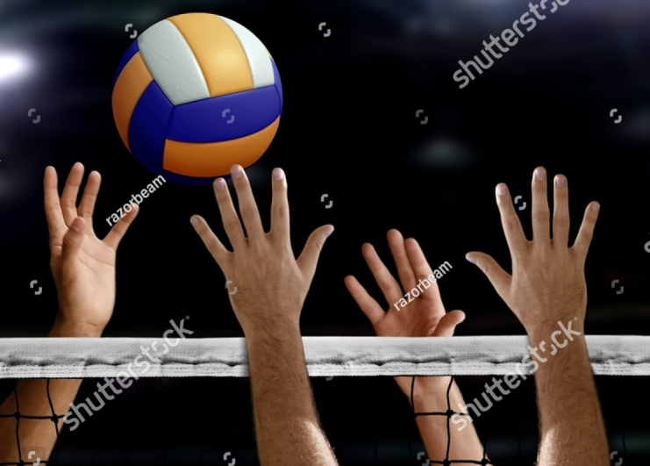
Спортивные игры. Волейбол
- в 1895 г. учитель Вильям Джон Морган в США изобрел волейбол.
- в 1964 г. в Токио (Япония) волейбол был включен в программу Олимпийских игр.
- судейская бригада состоит из 4-х (6-ти) судей.
- высота волейбольной сетки: 2,43(мужчины), 2,24 (женщины).
- к игрокам передней зоны относятся игроки, находящиеся в зонах 2,3,4.
- тренер может взять 6-ть перерывов для замены игроков в каждой партии и 2 перерыва на отдых в партии.
- «Техноприбор» - так называется мужская команда по волейболу г.Могилева.
- волейбольная команда состоит из: 12 спортсменов, тренера, помощника тренера, массажиста, врача.
- вес волейбольного мяча: 260-280 гр.
- переход в партии осуществляется по часовой стрелке.
- либеро – игрок защиты.
- счет в 3-й или 5-й решающей партии ведется до 15 очков с разрывом в два очка.
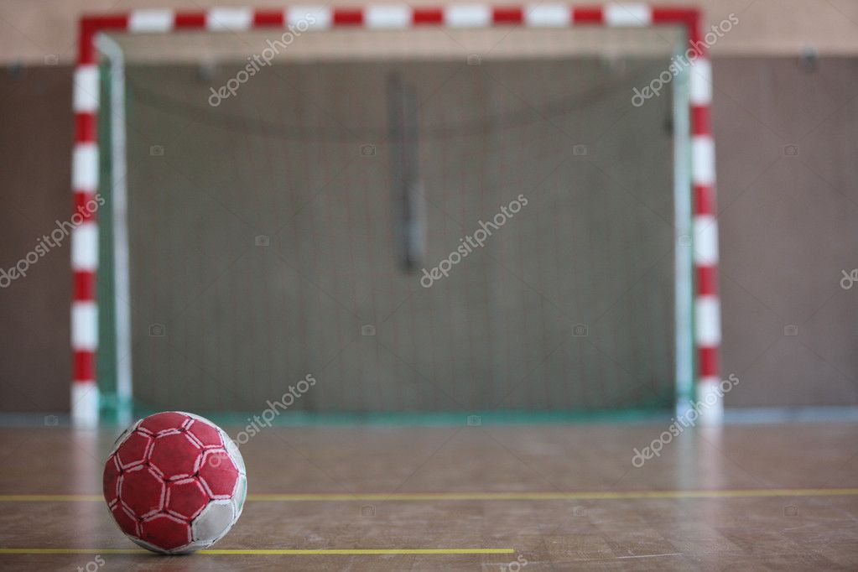
Спортивные игры. Гандбол
- в 1898 г. учитель Нильсен из Дании изобрел гандбол.
- в 1936 г. в Берлине (Германия) гандбол был включен в программу Олимпийских игр.
- 20 х 40 размер гандбольной площадки.
- судейская бригада состоит из 2-х судей.
- штрафной бросок производится из 7-ми метровой линии.
- при повторном предупреждении игрок удаляется с площадки на 2 мин.
- свободный бросок производится из 9-ти метровой линии.
- игрок удаляется до конца игры за 3 удаления.
- 3 (три) тайм-аута может взять тренер в одной половине игры.
- 2 (две) замены может произвести тренер на протяжении всей игры.
- Друть-Белпак-БТУ – название женской команды по гандболу г.Могилева.
- 6-ти метровый радиус имеет линия полукруга перед воротами.
- 208 х 316 см размер ворот (200 х 300)
- вес гандбольного мяча – 425-475 гр.
Олимпийские чемпионы суверенной
Республики Беларусь

ЕКАТЕРИНА КАРСТЕН (ХОДОТОВИЧ) – 2-х кратная Олимпийская чемпионка, 1996, 2000.
Награждена Орденами Отечества I, II и III степени. Первая Олимпийская чемпионка летних Олимпийских игр в истории суверенной Республики Беларусь.

ЯНИНА КОРОЛЬЧИК – 1-а кратная Олимпийская чемпионка – толкание ядра 2000 г. Сидней.
ЭЛЛИНА ЗВЕРЕВА - 1-а кратная Олимпийская чемпионка – метание диска 2000 г. Сидней.
ИГОРЬ МАКАРОВ - 1-а кратный Олимпийский чемпион– дзюдо 2004 г. Афины.
ЮЛИЯ НЕСТЕРЕНКО - 1-а кратная Олимпийская чемпионка – бег 1000 м 2004 г. Афины.
АЛЕКСЕЙ АБАЛМАСОВ - 1-а кратный Олимпийский чемпион – гребля 2008 г. Пекин.
РОМАН ПЕТРУШЕНКО - 1-а кратный Олимпийский чемпион – гребля 2008 г. Пекин.
ВАДИМ МАХНЕВ - 1-а кратный Олимпийский чемпион – гребля 2008 г. Пекин.
АРТУР ЛИТВИНЧУК - 1-а кратный Олимпийский чемпион – гребля 2008 г. Пекин.
АНДРЕЙ и АЛЕКСАНДР БАГДАНОВИЧИ - 1-а кратные Олимпийские чемпионы – гребля 2008 г. Пекин.
АНДРЕЙ АРЕМНОВ - 1-а кратный Олимпийский чемпион – тяжелая атлетика, 2008 г., Пекин.
АЛЕКСЕЙ ГРИШИН - 1-а кратный Олимпийский чемпион – фристайл, 2010 г., Ванкувер. Первый Олимпийский чемпион зимних Олимпийских игр в истории суверенной Республики Беларусь.

БАССИКАЛИЙ – список победителей игр Олимпии.
ГИППИЙ из ЭЛИДЫ – в IV веке до н.э. составил список победителей игр в Олимпии.
КОРЭБ (повар по профессии) – первый олимпионик.
ОЙБОТ из ДИНАЯ (лучший в дрюносе на 6-ой Олимпиаде, 756 г. до н.э.) – самый древний олимпионик, удостоившийся олимпийской статуи.
ДАИХЛ из ИЕССЕНИИ (победивший в дрюмосе на 7-ой Олимпиаде, 752 г. до н.э.) – первый из олимпиоников, увенчанный оливковым венком.
ПАНТАКЛ из АФИН (победитель в дрюмосе на 21-ой Олимпиаде, 696 г. до н.э. и на 22-ой Олимпиаде, 692 г. до н.э.) – перый двухкратный и первый трехкратный олимпионик.
ЭХИОН из СПАРТЫ (непобедимый в дрюмосе и диаулосе на 29-ой Олимпиаде, 664 г. до н.э. и 30-ой Олимпиаде, 660 г. до н.э.) – первый четырехкратный олимпионик. Он же стал первым пятикоатным и первым шестикратным олимпиоником, выступил в тех же видах бега на 31-ой Олимпиаде, 656 г. до н.э.
КАНИСКА из СПАРТЫ, дочь царя Спарты, - первая женщина, провозглашенная олимпиоником, управлявшая квадригой в гонках на ипподроме на 96-ой Олимпиаде, 396 г. до н.э. Спустя 4 (четыре) года она повторила свой успех.
ДАМИСК из МАССЕЙНЫ – самый юный олимпионик (12-летний), победил в состязаниях эфебов в дрюмосе на 103-й Олимпиаде, 368 г. до н.э.
ГЕРИОДОР из МЕГАР – первый завоевал 10 оливковых венков, непревзойденный в конкурсе трубочей на 10 играх, 328 г. до н.э.
КАРЛ их ЭЛИДЫ – выиграл борьбу и панкратион на 142 Олимпийских играх, 212 г. до н.э. – подобно Гераклу, поэтому его звали «второй после Геракла».
ЛЕОНИД из острова РОДОС – первый 12-тикратный олимпионик, побеждавший в дрюмосе, диаулосе и гоплитодроме на 4-х Олимпиадах, 164-152 г. до н.э.
ГИПСИКЛ из СИХИОНА и ГАЙ из РИМА – впервые в истории два атлета были объявлены олимпиониками в одном виде состязаний на 177 Олимпиаде, 72 г. до н.э.
ВАРАЗДАТ из АРТАКСАТЫ – последнее достоверное имя олимпионика античности, победитель состязаний в кулачном бое на 291 Олимпиаде, 385 г. до н.э.
В АФИНАХ после 500 г. до н.э. установили для олимпиоников дополнительную премию.
Одна из надписей в Олимпии гласит: «Победа добывается не деньгами, а быстротой ног и крепостью тела»

